1. Anteriormente, el supermercado identificaba a un producto con más de una sección para ubicarlos más rápido. ¿Considera que esta práctica debe conservarse?

**No, consideramos que era una práctica inadecuada e ineficiente que de hecho entorpecería la búsqueda de productos.**

1. El supermercado suele generar el ticket de compra con la sección a la que corresponde cada producto que el cliente ha comprado, ¿es de utilidad esta práctica?

**No, como el afiliado puede comprar productos de varias secciones,**

1. Se ha decidido modificar la cantidad de tarjetas de crédito que un cliente/miembro puede registrar, de manera que sólo se permite una. Conservando la PK original (sin homologar con PK artificial), enliste todos los atributos de esta tabla (modelo relacional) modificada, indicando si son obligatorios o no.

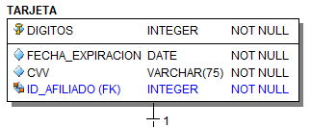

Figura 1

1. Para agilizar la búsqueda de clientes en la base de datos se decidió crear un índice en los campos correo, nombre y fecha de nacimiento. ¿Es esto una buena práctica?

**No, se recomienda crear como máximo un índice, ya que crear mas de uno puede perjudicar el rendimiento de la base de datos; en este caso se puede aplicar un índice al campo del nombre ya que este será muy utilizado.**

1. Al definir una llave primaria (seleccione y justifique):

A. Se crea una secuencia

B. Se crea un índice

C. Se crea una vista

D. Se crea una llave foránea

E. Ninguna de las anteriores

**B, siempre que definimos una llave primaria se crea un índice, ya que el id que utilicemos deberá de ser único. Podemos comprobar que se crea el índice de la llave primaria con dbeaver, simplemente seleccionamos nuestra tabla y nos vamos al campo de índices (Figura 2).**

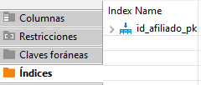

Figura 2